
學習延伸活動設計：吳伯玲
My Grandfather’s Song
爺爺教我唱的歌
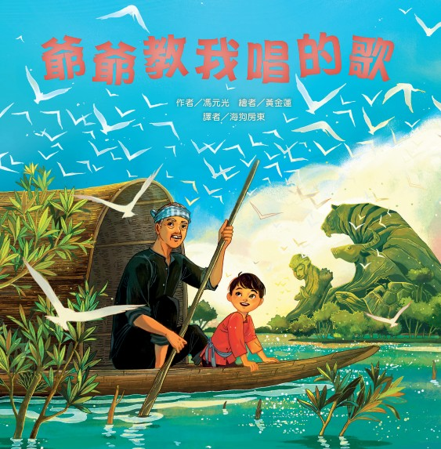

作者╱馮元光（Phùng Nguyên Quang）・繪者╱黃金蓮（Huy`nh Kim Liên）

一分鐘讀故事
很久以前，我的爺爺來到這片新天地。他划著小船劃過水面，輕輕的，像是一首搖籃曲，輕輕的，波浪為我們的新家園送上親吻。
在這片天地成為我們的家園之前，這片叢林就已充滿令人敬畏的動物，有猿猴、老虎和烏龜，有魚兒在水中游動、鶴在天空中鳴叫、猴子在樹上嬉戲，還有濃密的樹木、大片的水域等大自然的恩賜。
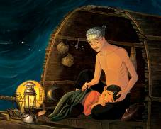
但是，小男孩對未知感到恐懼，覺得自己不夠勇敢、沒有力量，爺爺陪在他身旁，提醒他──眼前的世界既廣大又美好，而且隨時歡迎他們加入「合唱」，只要他們願意傾聽。

延伸活動
活動一：閱讀小達人
請小朋友看看繪本圖示，試著思考以下問題：
Q1：故事開頭，很久以前，小主角的什麼親人初次來到這片新天地？（爺爺）
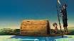
Q2：爺爺一邊聽著叢林裡傳來的窸窸窣窣聲，一邊跟著哼唱，他是如何形容這聲音
的？（這是音樂，我們要學會唱這首歌。）
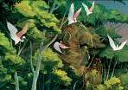
Q3：小男孩的爺爺利用什麼材料搭建基地，蓋出一個家。（敲打竹子並綁緊木棍）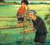
Q4：爺爺將土壤握在手心對小男孩說：「土壤成了樂器，隨著時間過去，會為我們
帶來什麼物品呢？（稻米和乾淨的水）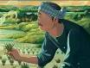
Q5：爺爺對小孫子說：「就算你聽見黑暗中傳來沙沙、嘎嘎、刷刷的聲響，只要把
我們學會的那首歌當作保護殼穿在身上，就能像什麼動物般的堅強呢？（烏龜）
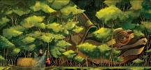
Q6：爺爺是如何形容暴風雨過去，鳥兒振翅高飛，雲朵翻騰過天邊時的景象呢？
（就像手輕輕撫過二胡一般）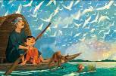
Q7：為什麼小主角會對爺爺說「我們是祖孫二重唱」呢？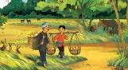（略）
活動二：關於越南
這是一則為了向最早到「越南南方」拓荒者致敬的創作繪本。小朋友，你認識「越南」這個國家嗎？看看以下的簡單介紹。
越南是一個國土狹長的國家，南北差距 1600 公里，「戰南北」在這個國家可不是說笑話，而是真真實實打了 30 年的越戰（1945-1975）。在這樣深刻的社會與歷史背景之下，所謂的文化差異一定特別顯著，影響南北之間。無論是人與人的互動習慣、信任關係，以及對彼此的認知印象，這些差異都是日積月累的。

越南本來是三個國家
現在的越南看起來是一個統一的國家，但在歷史上並不統一。這些分裂分治的情況，正是所謂南北差異的遠因。現代的越南國土上，在古代住著三群古民族：
．南部：下柬埔寨（湄江三角洲）
．中部：占婆王國（又稱占城）
．北部：京族（安南、大越、越南）

故事背景即是位於越南南方的湄江三角洲，包含西貢（Sài Gòn，也就是現在越南第一大城胡志明市 Thành phố Hồ Chí Minh），原先其實並不屬於越南，而是高棉帝國的一部分，稱為「下柬埔寨」地區。隨著北方部族的壯大與遷徙，才在十九世紀初趕走了高棉族的勢力，把這個地區納入版圖。直到今天，柬埔寨跟越南當局，仍對於該地區目前已發展成國際觀光勝地的富國島（Đảo Phú Quốc），彼此存在主權問題的爭執。
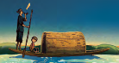
中部在古代是信仰婆羅門教的「占婆王國」（Chăm Pa），受到印度文化影響很深，明代鄭和下西洋時曾來過這裡。占婆一度非常強盛，跟同樣強盛的北方部族不時爆發武裝衝突，甚至讓當時的大明朝廷數度介入調停。不過占婆自 16 世紀起開始衰敗，後來被北方部族併吞。現在只能在中越峴港的占婆博物館，一窺當年占婆王國的茂盛風華。
至於北部就是前面一再提到的那個強大部族，他們叫做「京族」（người Kinh）。京族的生活空間與中國接壤，自古以來就與中國有密切聯繫，從生活飲食到典章制度都受到中國深刻的影響，並且接受中國朝廷的冊封，在不同時期擁有「安南」、「大越」、「越南」等國號。

參考資料：
https://ai.glossika.com/zh-tw/blog/the-differences-between-northern-and-southern-vietnam

活動三：我聽過有關「拓荒」的故事有……
小朋友，說說看你曾聽過哪些跟「拓荒」有關的故事呢？如果你要跟好朋友分享，你會怎麼描述這個故事。
我聽過跟拓荒有關的故事有：

＿＿＿＿＿＿＿＿＿＿＿＿＿＿＿＿＿＿＿＿＿＿＿＿＿＿＿

它內容是說＿＿＿＿＿＿＿＿＿＿＿＿＿＿＿＿＿＿＿＿＿＿

＿＿＿＿＿＿＿＿＿＿＿＿＿＿＿＿＿＿＿＿＿＿＿＿＿＿＿

＿＿＿＿＿＿＿＿＿＿＿＿＿＿＿＿＿＿＿＿＿＿＿＿＿＿＿

這喜歡這故事是因為＿＿＿＿＿＿＿＿＿＿＿＿＿＿＿＿＿＿

＿＿＿＿＿＿＿＿＿＿＿＿＿＿＿＿＿＿＿＿＿＿＿＿＿＿＿
以下書封供小讀者參考
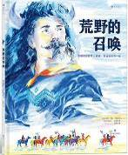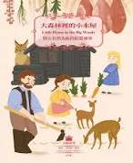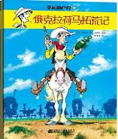

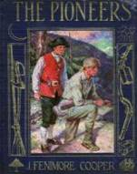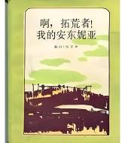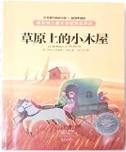

活動四：假如我是插畫家
小朋友，如果你／妳是本書的繪者，你會為這本書中的詩歌配上什麼樣的插圖呢？試著在下方圖框中畫出你的巧思。
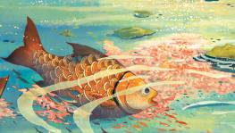
把土壤握在手心裡 ……
土壤就成了樂器，
隨著時間過去，
會為我們帶來稻米和乾淨的水，
它們合奏的曲子就是富足。

水面閃閃發光，
像音符跳躍。
我撒出漁網，
聽見魚群、海洋和森林的合聲。

就算鶴群發出尖銳的警告聲，
就算雷聲像忿怒的鼓隆隆作響，
也不要害怕。

我像老虎一樣強壯，
像烏龜一樣堅強，
我的聲音像鶴一樣可以傳到遠方。

活動五：蓋出一個家
故事中的爺爺手敲打著竹子，綁緊木棍，搭建基地，蓋出一個家。
小朋友，你知道你的家是由什麼材料所建構出來的呢？如果你是故事中的主角你會如何設計小屋呢？說說你的設計緣由。

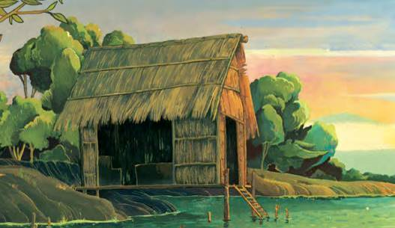
越南木屋，尤其是傳統的木造房屋，通常採用簡單的結構和茅草屋頂，反映了當地生活方式和氣候條件。 這些木屋在農村地區很常見，反映了越南傳統的建築風格和對自然資源的利用。

特點：
材料: 主要使用木材和竹子，屋頂則常用茅草或棕櫚葉覆蓋。
結構: 通常是簡單的框架結構，易於建造和維修。
風格: 反映了越南的傳統建築風格，注重與自然環境的和諧。

越南木屋是越南傳統建築的代表之一，具有獨特的材料、結構和居住體驗。 在傳統農村，木屋仍然是重要的住宅形式；在觀光區，木屋則成為獨特的旅遊體驗。 近年來，隨著現代元素的不斷融入，越南木屋也在不斷演變，展現出新的生命力。
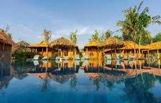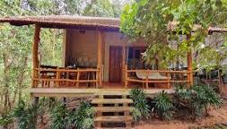
圖片來源: https://www.airbnb.com.tw/vietnam/stays/cabins

活動六：形容聲音的語詞
小朋友，你知道狀聲詞的意思嗎？所謂「狀聲詞」又稱象聲詞或擬聲詞。是藉由字詞的讀音來模擬本身的聲音。小朋友，說說你會用什麼語詞來形容以下的聲音呢？
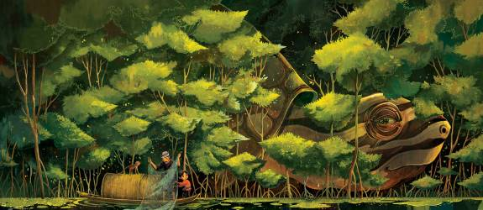
沙沙、 嘎嘎、刷刷

＊風聲 呼呼、蕭蕭、颯颯、颼颼、瑟瑟、簌簌、肅肅

＊鞭炮聲 劈劈啪啪
＊雨聲 淅淅、瀝瀝、滴答、嘩嘩、嘩啦嘩啦、淅瀝淅瀝
＊打雷聲 隆隆、轟隆隆

＊大吃一驚聲 呀、啊、哇

＊水聲 淙淙、濺濺、泠泠、潺潺

＊吞水、肚子餓聲 咕嚕

＊心跳聲 撲通撲通、怦怦

＊鳥聲 啾啾、關關、嘎嘎、吱吱喳喳

活動七-1：與爺爺的美好回憶
小朋友，說說或寫畫出你和爺爺最常一起共度的快樂時光。
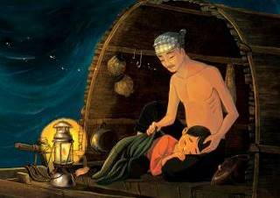

我和爺爺最常一起 ＿＿＿＿＿＿＿＿＿＿＿＿＿＿＿。

活動七-2：如何排解害怕或恐懼？
小朋友，想一想，當你遇到害怕或恐懼的情緒時，你會怎麼辦呢？寫下你的好辦法和大家分享。
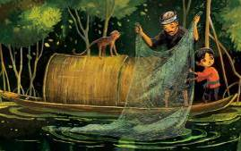

我會：＿＿＿＿＿＿＿＿＿＿＿＿＿＿＿＿＿＿＿＿＿＿＿＿＿。

我會：＿＿＿＿＿＿＿＿＿＿＿＿＿＿＿＿＿＿＿＿＿＿＿＿＿。

活動八：小小觀察家
小朋友，閱讀完《爺爺教我唱的歌》之後，請你仔細觀察以下頁面，然後找出小猴子的位置。
例如:
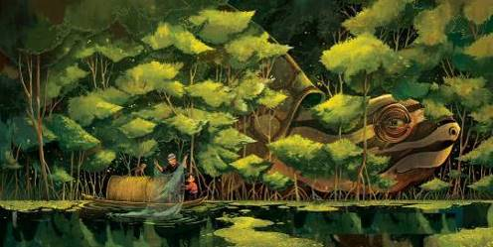

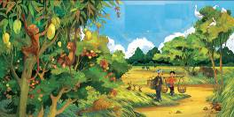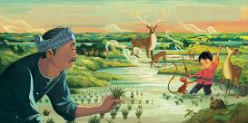

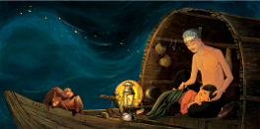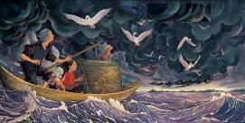

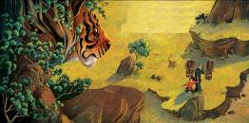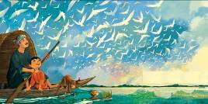
☆說一說：還有哪些動物出現在繪本內頁中。
☆這塊土地除了稻米之外，還有種植哪些蔬果呢？

